[**realme C53**](https://www.thegioididong.com/dtdd/realme-c53)**- chiếc điện thoại với thiết kế đẹp, màn hình lớn và camera sắc nét, thực sự là một lựa chọn hợp lý dành cho người dùng khi đang băn khoăn tìm mua một thiết bị trong phân khúc giá rẻ nhưng vẫn đáp ứng tốt nhiều nhu cầu sử dụng hằng ngày.**

**Vẻ ngoài vuông vắn trẻ trung**

Đầu tiên, ngoại hình của máy khiến mình vô cùng ấn tượng, máy thừa hưởng sự thiết kế của realme C53 khi có vẻ ngoài vuông vức, tạo nên một vẻ sang trọng và chỉnh chu. Các cạnh và viền máy được làm phẳng giúp cho việc cầm nắm được chắc chắn hơn, hạn chế được tình trạng rơi rớt khi bạn vừa nằm vừa sử dụng điện thoại.

[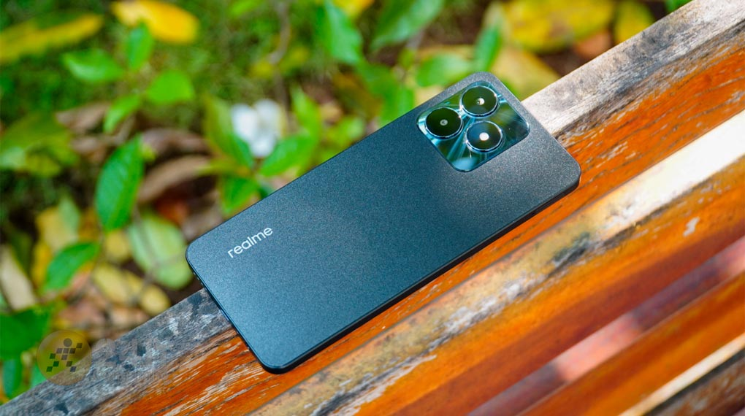](https://cdn.tgdd.vn/Products/Images/42/306785/realme-c53-5-1.jpg)

Mặt lưng của chiếc điện thoại được làm từ nhựa, nhưng hãng đã làm rất tốt phần gia công, tạo ra một sự liền lạc và tránh tình trạng ọp ẹp khi sử dụng. Cụm camera được đặt vào một cụm hình vuông thoạt nhìn rất giống với một hãng điện thoại được ưa chuộng trên thị trường. Tuy nhiên, cụm camera này khi kết hợp với màu sắc trên máy đem đến một sự liền mạch cũng như tạo nên vẻ đẹp khó tả.

[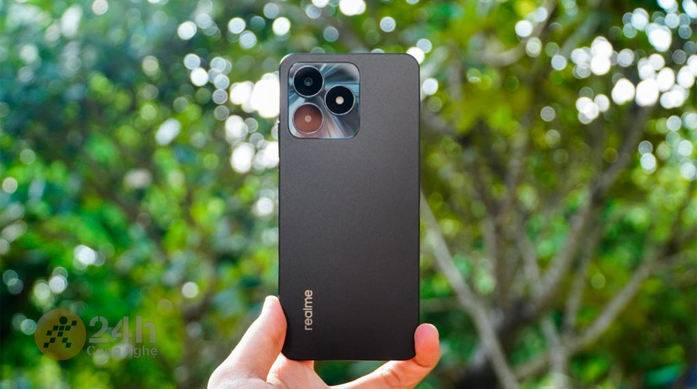](https://cdn.tgdd.vn/Products/Images/42/306785/realme-c53-7.jpg)

Hãng realme cũng đã trang bị đầy đủ các cổng kết nối xung quanh điện thoại, bao gồm cổng sạc Type-C và jack tai nghe 3.5 mm. Với khối lượng khá nhẹ là 182 g, máy mang lại cảm giác thoải mái khi cầm nắm trong thời gian dài.

[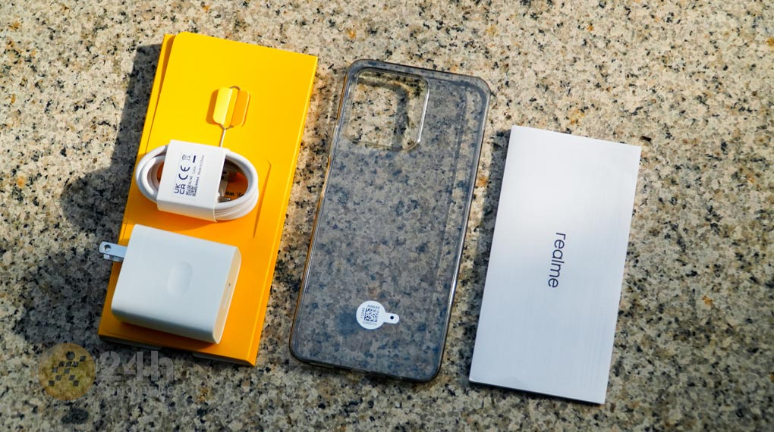](https://cdn.tgdd.vn/Products/Images/42/306785/realme-c53-3-2.jpg)

Nhìn chung, thiết kế của realme C53 mang vẻ đẹp của sự đơn giản nhưng không kém phần lịch lãm và sang trọng. Nhưng để bảo vệ vẻ đẹp này bạn nên sử dụng ốp lưng khi sử dụng để hạn chế được sự hư hỏng hay trầy xước khi máy bị rơi, va đập mạnh.

**Nâng cao trải nghiệm với màn hình lớn**

Với việc thiết kế màn hình trước theo kiểu giọt nước quen thuộc, cùng với sự tối ưu ở các cạnh viền giúp mang lại cho máy sự rộng rãi và khả năng vuốt chạm được tốt hơn trong quá trình sử dụng.

[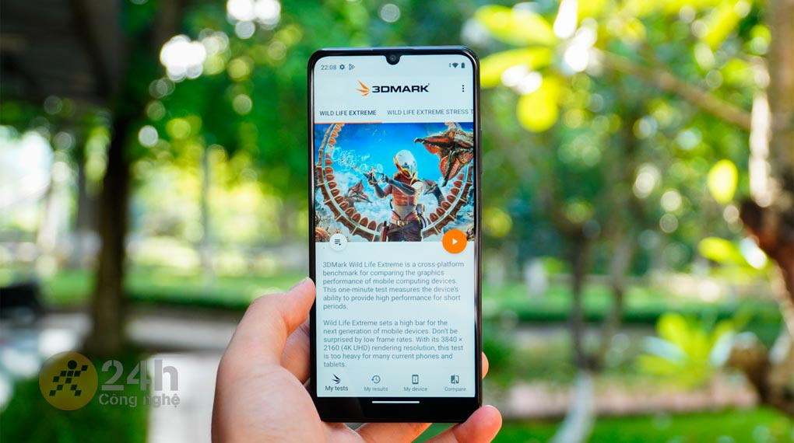](https://cdn.tgdd.vn/Products/Images/42/306785/realme-c53-6-1.jpg)

Khi nói đến thông số của màn hình, [realme](https://www.thegioididong.com/dtdd-realme) đã trang bị cho C53 một màn hình rộng lớn, với kích thước 6.74 inch và sử dụng tấm nền IPS LCD. Độ phân giải của màn hình là HD+ (720 x 1600 Pixels), tạo ra một trải nghiệm hiển thị khá tốt. Điều này làm cho các thông số này trở nên tương đồng khi so sánh với các sản phẩm khác trong tầm giá.

[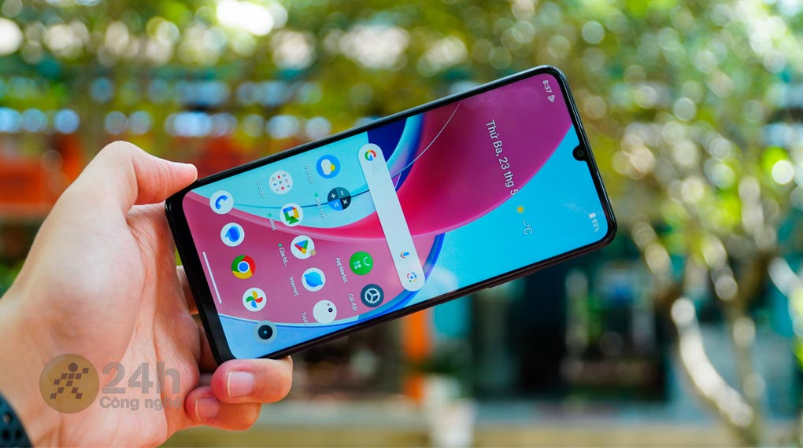](https://cdn.tgdd.vn/Products/Images/42/306785/realme-c53-11.jpg)

Tuy thông số không quá cao, nhưng khi mình trải nghiệm thực tế thì hình ảnh trên màn hình được tái tạo có độ chi tiết tốt và khá nịnh mắt, đồng thời cũng không bị rỗ quá nhiều, điều này rất phù hợp với các nhu cầu cơ bản của đa số người dùng mà không gặp phải bất kỳ trở ngại nào.

Độ sáng của màn hình lên đến 560 nits đem lại chất lượng hiển thị khá tốt, kể cả khi sử dụng dưới ánh mặt trời. Mình đã thấy rõ sự ổn định của màn hình khi nghiêng từ các góc độ khác nhau và mặc dù có một số điểm mù ở các góc nhất định, nhưng không tạo ra ảnh hưởng đáng kể đến trải nghiệm sử dụng.

[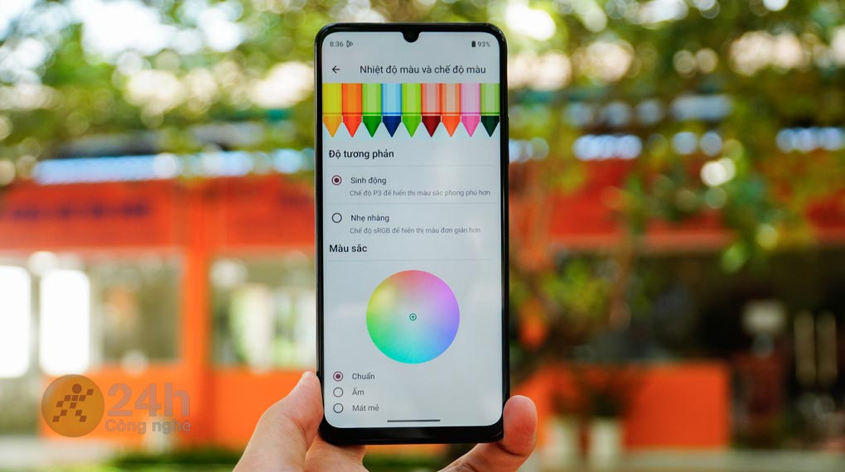](https://cdn.tgdd.vn/Products/Images/42/306785/realme-c53-12.jpg)

Một điểm nổi bật không thể không đề cập đến là khả năng hỗ trợ tần số quét lên đến 90 Hz, tối ưu hóa trải nghiệm người dùng, tạo cảm giác mỗi thao tác diễn ra mượt mà, đặc biệt là khi tham gia vào các trò chơi ưa thích.

**Hiệu năng đủ dùng cho các tác vụ cơ bản**

realme C53 sử dụng hệ điều hành Android 13 và trang bị chipset Unisoc Tiger T612, mang lại khả năng xử lý mạnh mẽ và mượt mà ở tốc độ cao, đặc biệt là khi thực hiện các tác vụ hằng ngày.

[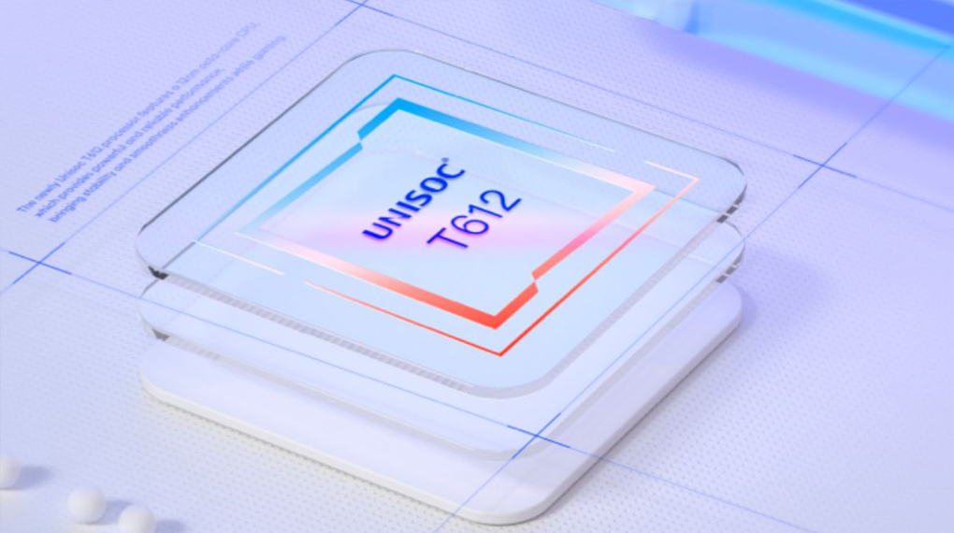](https://cdn.tgdd.vn/Products/Images/42/306785/realme-c53-3.jpg)

[Điện thoại RAM 6 GB](https://www.thegioididong.com/dtdd-ram-6gb) giúp tối ưu hóa hiệu suất trong quá trình đa nhiệm, điều này càng làm tăng trải nghiệm sử dụng. Đồng thời với bộ nhớ lưu trữ lên đến 128 GB, realme C53 cung cấp không gian lưu trữ rộng lớn để chứa mọi hình ảnh, video và tài liệu quan trọng mà bạn cần.

[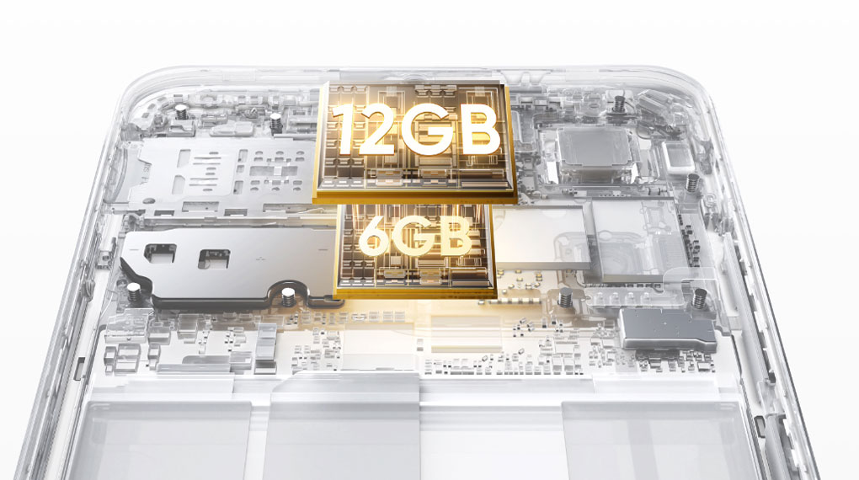](https://cdn.tgdd.vn/Products/Images/42/306785/realme-c53-3-1.jpg)

Với các thông số kỹ thuật trên, mình đã thử nghiệm máy thông qua một số tác vụ cũng như các tựa game đang hot trên thị trường di động. Bên cạnh xử lý các tác vụ hằng ngày, máy đáp ứng nhanh chóng và ít xuất hiện hiện tượng giật lag, tạo nên một trải nghiệm mượt mà.

[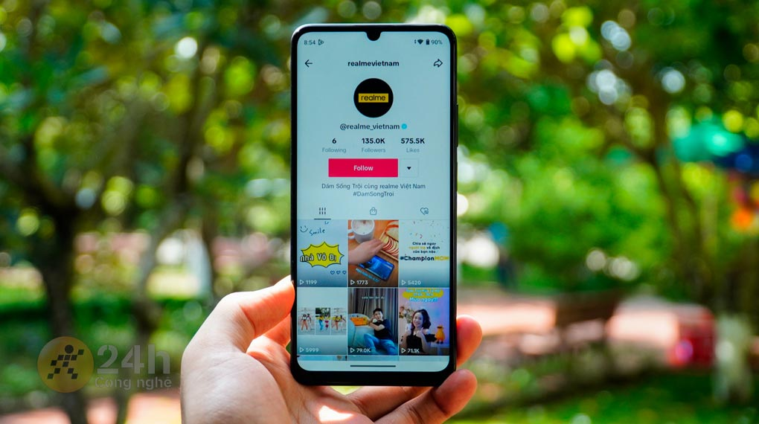](https://cdn.tgdd.vn/Products/Images/42/306785/realme-c53-10.jpg)

Tuy nhiên, mình đã nhận thấy một vấn đề nhỏ khi mở nhiều ứng dụng cùng một lúc hoặc thực hiện thao tác tắt mở liên tục. Điều này có thể dẫn đến tình trạng quá tải, làm cho máy trở nên đôi chút chậm trễ. Mặc dù không phải là một vấn đề lớn, nhưng cũng là điểm cần lưu ý nếu bạn thường xuyên làm việc với nhiều ứng dụng và công việc đa nhiệm trên điện thoại.

Nói về phần giải trí khi chơi game, đối với tựa game Liên Quân Mobile khi mình để ở mức 45 fps thì xuất hiện hiện tượng drop nhẹ, nhưng đến khi mình chuyển sang 60 fps thì máy vận hành một cách mượt mà. Mình có chơi liên tục 3 đến 4 trận, nhưng máy vẫn đem lại một trải nghiệm mượt mà cũng như hiện tượng giật lag hiếm khi xuất hiện ở những pha giao tranh.

[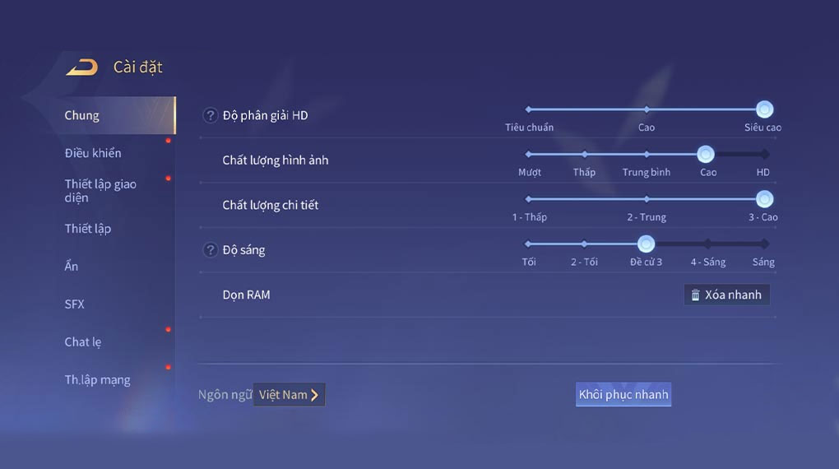](https://cdn.tgdd.vn/Products/Images/42/306785/realme-c53-game.jpg)

Hình ảnh mà máy mang lại có phần nịnh mắt cũng như có độ chi tiết khá tốt, khả năng vuốt chạm tung chiêu hay sử dụng combo máy cho một phản hồi nhanh chóng giúp mình chiếm được ưu thế trong những pha giao tranh tổng hay đi ganh.

[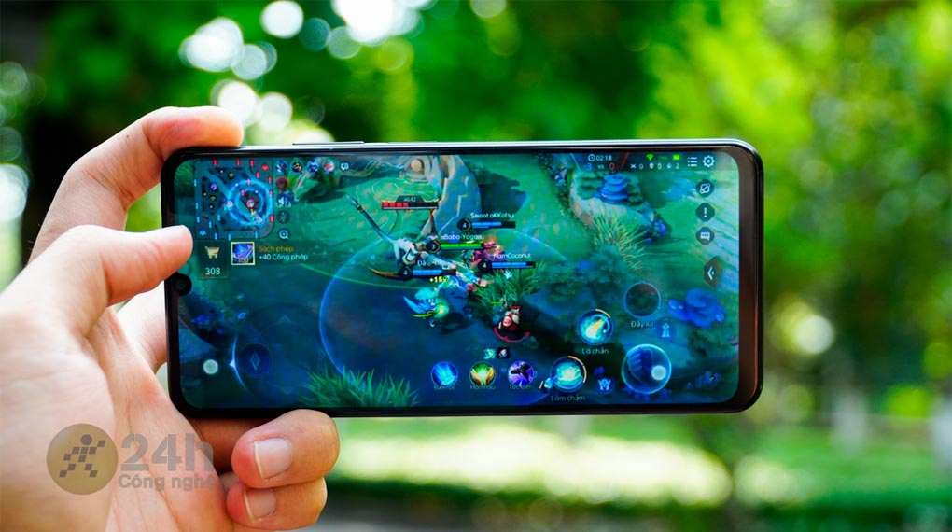](https://cdn.tgdd.vn/Products/Images/42/306785/realme-c53-8.jpg)

Lên đến đối thủ nặng ký hơn là PUBG Mobile mình đã bật chế độ cấu hình của máy là HDR và tốc độ khung hình là cao. Vào trận với cấu hình trên, máy mang đến sự khó chịu khi chơi những pha combat xuất hiện những pha giật lag và tụt fps.

[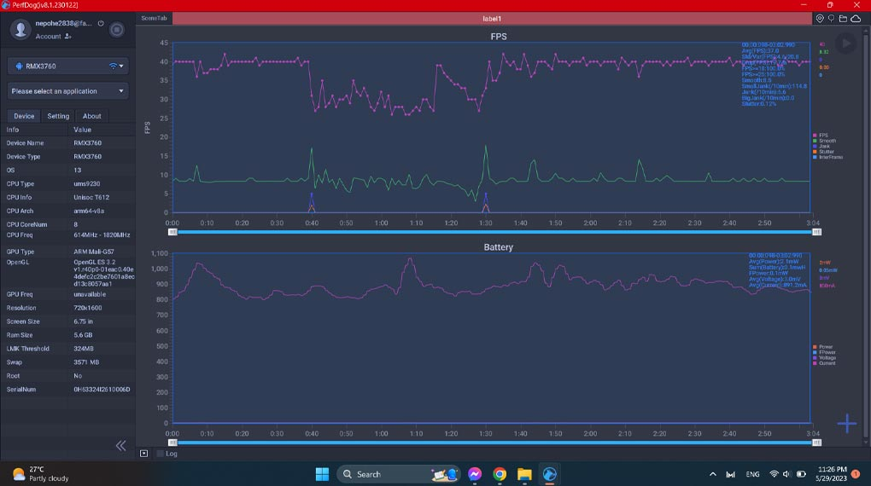](https://cdn.tgdd.vn/Products/Images/42/306785/realme-c53-4-2.jpg)

Sau đó mình cũng đã điều chỉnh lại cấu hình của máy xuống mức đồ họa mượt và tốc độ khung hình cực cao. Thì hiện tượng giật lag giảm xuống nhưng những pha solo với địch vẫn xuất hiện nhưng không đáng kể. Để hạn chế tình trạng này bạn nên hạ xuống mức cấu hình thấp hơn một chút để việc leo rank được ổn áp hơn nhé.

**Tích hợp camera độ phân giải 50 MP**

Ở phần mặt sau, chiếc [điện thoại](https://www.thegioididong.com/dtdd) được trang bị một hệ thống camera đa dạng bao gồm camera chính 50 MP, một camera phụ 0.08 MP, điều này mang lại nhiều tùy chọn chụp ảnh với độ phong phú cao.

[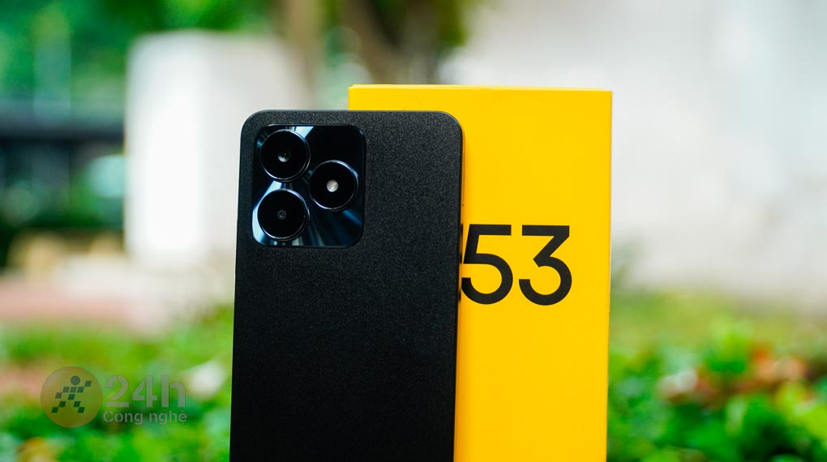](https://cdn.tgdd.vn/Products/Images/42/306785/realme-c53-2-2.jpg)

Với nhiều tính năng chụp ảnh như: Chế độ chụp đêm, chụp ảnh xóa phông, chụp toàn cảnh và nhiều tính năng khác, chiếc điện thoại mở rộng khả năng sáng tạo của bạn, tạo ra những bức hình đẹp mắt và đa dạng. Các tính năng này không chỉ làm phong phú tùy chọn chụp ảnh mà còn mang lại trải nghiệm chụp hình đỉnh cao, đáp ứng nhanh chóng đa dạng nhu cầu sáng tạo của người dùng.

Mình có thử qua nhiều chế độ chụp khác nhau với camera chính 50 MP, trong điều kiện đủ sáng realme C53 mang lại trải nghiệm chụp ảnh với độ chi tiết tốt khi zoom đến gần không bị vỡ nét. Phần màu sắc được tái tạo khá chân thực không có sự nịnh mắt như những dòng điện thoại Android khác, điều này thật sự hữu ích khi mình có thể tùy chỉnh màu sắc trên Photoshop với một tông màu chuẩn nhất.

[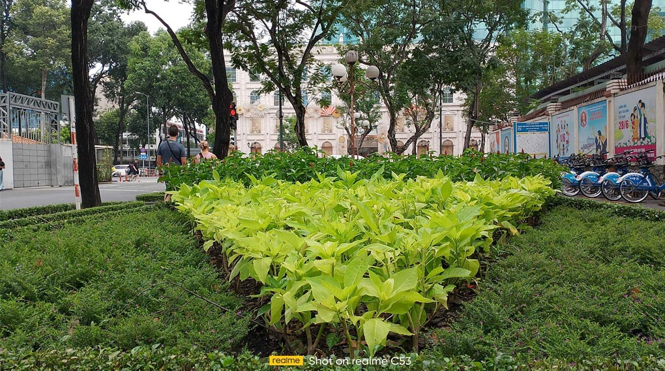](https://cdn.tgdd.vn/Products/Images/42/306785/realme-c53-15.jpg)[](https://cdn.tgdd.vn/Products/Images/42/306785/realme-c53-14.jpg)[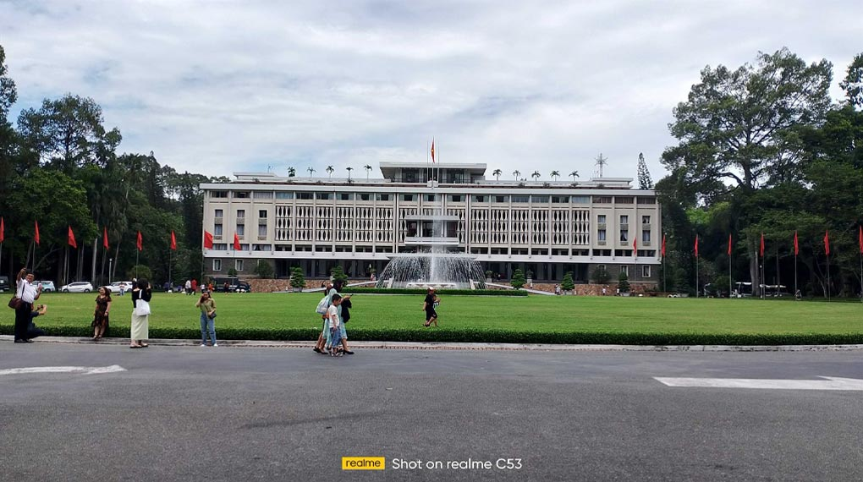](https://cdn.tgdd.vn/Products/Images/42/306785/realme-c53-16.jpg)

Tuy nhiên, trong môi trường ánh sáng yếu, realme C53 có thể gặp khó khăn trong việc duy trì chi tiết và bảo toàn độ chính xác của màu sắc. Để giảm thiểu tình trạng này, bạn có thể giữ chặt thiết bị để tránh rung tay gây mờ hoặc nhòe, cũng như điều chỉnh để bức ảnh trở nên tươi sáng hơn.

[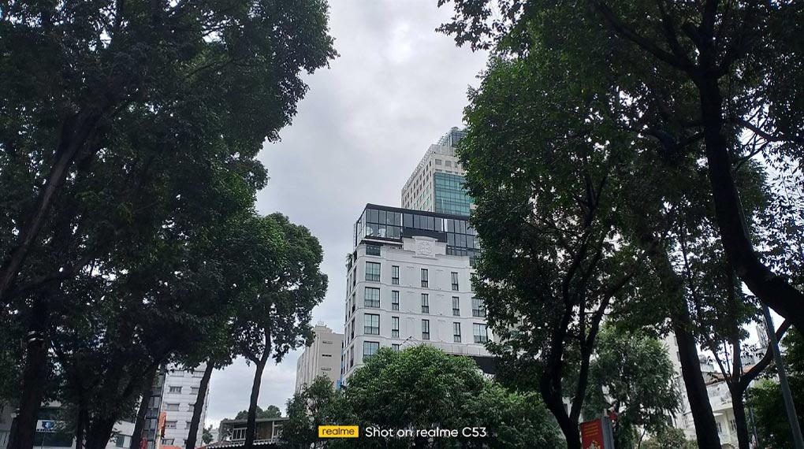](https://cdn.tgdd.vn/Products/Images/42/306785/realme-c53-13.jpg)

Mặt trước của máy trang bị camera selfie 8 MP, hỗ trợ chế độ làm đẹp để xử lý các khuyết điểm trên da. Điều này không chỉ giúp tạo nên những bức ảnh tự tin mà còn giảm thời gian chỉnh sửa trước khi chia sẻ với bạn bè và người thân.

**Pin lớn đủ dùng cho cả ngày dài**

Với viên pin dung lượng lớn 5000 mAh, chiếc điện thoại này cung cấp thời lượng sử dụng liên tục ổn định khoảng 9 giờ, thậm chí khi đối mặt với các tác vụ tổng hợp ở điều kiện độ sáng và âm thanh đạt 100%, cùng việc sử dụng WiFi trong môi trường máy lạnh (thời lượng sử dụng/sạc có thể thay đổi theo nhu cầu sử dụng của người dùng).

[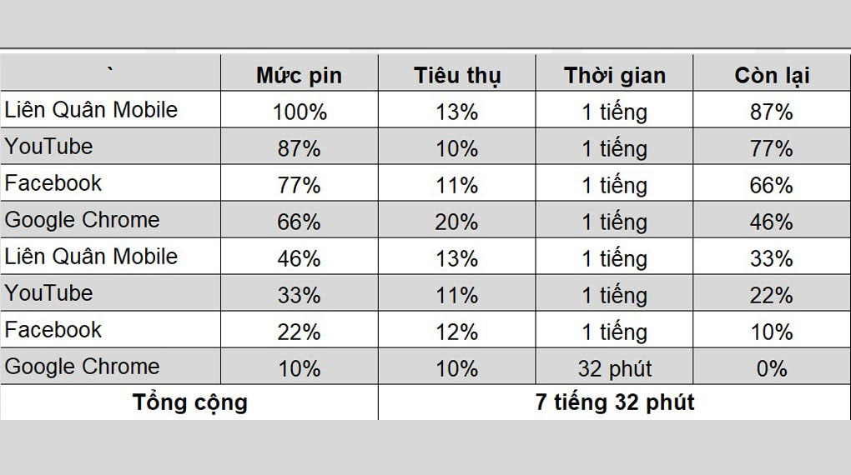](https://cdn.tgdd.vn/Products/Images/42/306785/realme-c53-pin.jpg)

Với khả năng sạc nhanh 33 W, chiếc điện thoại này có thể phục hồi từ 0 đến 100% pin chỉ trong khoảng 95 phút, một điểm đặc biệt ấn tượng. Điều này giúp loại bỏ lo lắng về thời gian chờ đợi khi điện thoại cạn kiệt năng lượng một cách đột ngột, mang lại sự thuận tiện và linh hoạt trong việc sử dụng hằng ngày.

[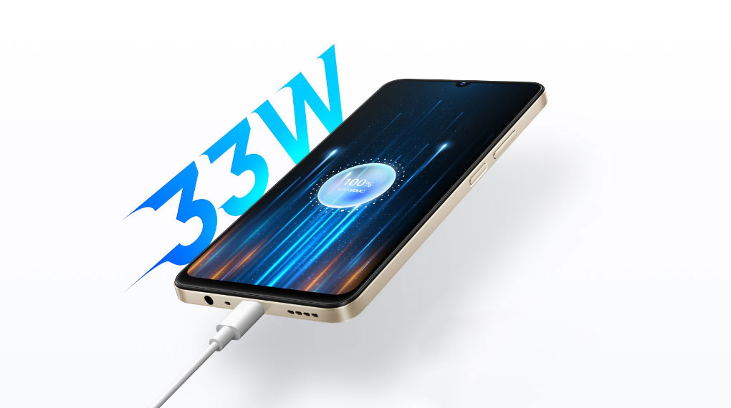](https://cdn.tgdd.vn/Products/Images/42/306785/realme-c53-sac-nhanh.jpg)

realme C53 là một lựa chọn hấp dẫn trong phân khúc giá rẻ, với những ưu điểm nổi bật như thiết kế đẹp, màn hình lớn và camera chụp ảnh sắc nét. Hiệu năng của chiếc điện thoại Android này cũng đủ để đáp ứng các nhu cầu sử dụng hằng ngày của người dùng. Với realme C53, người dùng có thể trải nghiệm các tính năng và công nghệ hiện đại với mức giá phải chăng.